인도네시아 자카르타 LRV 16량 관련
- 로템에서 수주하여 추진한 자카르타 LRV는 총 19.8km 15개역 중 5개역에 해당하며, 10개역 분량이 추가로 발주될 예정임
- 차량 구성은 2량 1편성으로, 로템에서 우진산전을 통하여 생산한 차량은 16량 8편성임
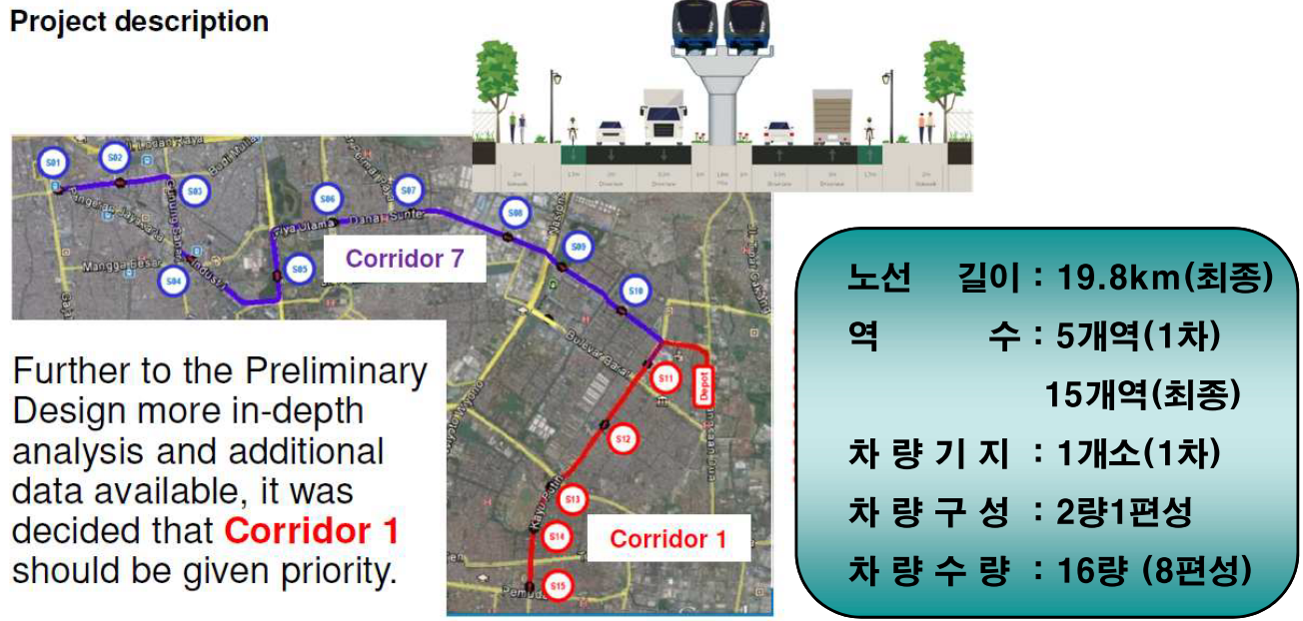
- 인터모빌리티가 개조사업 수주 시 TCMS와 방송표시기 장치 개조 부분 참여를 협의 중에 있으며, TCMS 개조 부분은 2억원 규모, 방송표시기 장치 개조 부분은 4억원 규모로 추산되고 있음(개조 부분 규모는 아래 신규 규모의 50% 수준 추산)
순 | 품목 | 상세 | 단가(1EA) | 세트/편성 | 편성금액 | 총 편성 | 총 금액
1 | TCMS | TCMS-중앙장치(CU RACK) | 20,026,697 | 2 | 40,053,394 | 8 | 320,427,150
2 | TCMS | TCMS-화면장치(DISPLAY) | 6,266,005 | 2 | 12,532,010 | 8 | 100,256,080
3 | 방  송  표  시  기 | AUDIO VIDEO CONTROLLER(AVC) | 12,180,470 | 2 | 24,360,940 | 8 | 194,887,523
4 | 방  송  표  시  기 | MAIN COMMUNICATION PANEL(MCP) | 2,239,435 | 2 | 4,478,870 | 8 | 35,830,958
5 | 방  송  표  시  기 | PASSENGER EMERGENCY INTERCOM(PEI) | 1,310,677 | 4 | 5,242,707 | 8 | 41,941,655
6 | 방  송  표  시  기 | OUTSIDE SPEAKER(OSP) | 327,376 | 4 | 1,309,505 | 8 | 10,476,041
7 | 방  송  표  시  기 | Room SPEAKER(RSP) | 83,002 | 8 | 664,017 | 8 | 5,312,133
8 | 방  송  표  시  기 | TRAIN NUMBER AND FRONT DESTINATION INDICATOR(TNFDI) | 1,339,782 | 2 | 2,679,565 | 8 | 21,436,517
9 | 방  송  표  시  기 | PASSENGER INFORMATION DISPLAY(PID) | 1,524,221 | 4 | 6,096,883 | 8 | 48,775,065
10 | 방  송  표  시  기 | DYNAMIC ROUTE MAP DISPLAY(DRM) | 1,524,221 | 8 | 12,193,766 | 8 | 97,550,131
11 | 방  송  표  시  기 | Saloon CAMERA(SCAM) | 841,770 | 4 | 3,367,079 | 8 | 26,936,633
12 | 방  송  표  시  기 | FRONT CAMERA(FCAM) | 1,191,722 | 2 | 2,383,444 | 8 | 19,067,551
13 | 방  송  표  시  기 | POWER AMPLIFIER(PAMP) | 2,098,613 | 2 | 4,197,226 | 8 | 33,577,809
14 | 방  송  표  시  기 | ETHERNET SWITCH 8PORT(ES8) | 1,768,049 | 2 | 3,536,098 | 8 | 28,288,781
15 | 방  송  표  시  기 | ETHERNET SWITCH 16PORT(ES16) | 2,707,950 | 2 | 5,415,899 | 8 | 43,327,193
16 | 방  송  표  시  기 | NOISE SENSOR(NS) | 192,012 | 4 | 768,049 | 8 | 6,144,394
17 | 방  송  표  시  기 | JUMPER COUPLER RECEPTACLE & PLUG(JCP&R) | 2,084,037 | 1 | 2,084,037 | 8 | 16,672,297
18 | 방  송  표  시  기 | CCTV monitor(CTM) | 6,678,200 | 2 | 13,356,401 | 8 | 106,851,208
19 | 방  송  표  시  기 | Side View CAMERA(SVCAM) | 2,683,394 | 2 | 5,366,788 | 8 | 42,934,307
20 | 방  송  표  시  기 | Access Piont(AP) | 1,568,863 | 1 | 1,568,863 | 8 | 12,550,906
21 | 방  송  표  시  기 | WIFI Antenna(ANT) | 988,848 | 1 | 988,848 | 8 | 7,910,788

